金門縣金沙國中防災教學模組教案
附件十一

教學領域 | 健康與體育領域 |  | 教學學校 | 金沙國中 | 教學年級 | 八年級 | 設計老師 | 陳宗駿
教學單元 | 急救一瞬間 |  |  |  | 教學時間 | 2節
設計理念 | 1.藉由2009年8月4日新聞【金門5名國中生溺水事件】加強水上安全觀念與防溺觀念宣導  2.介紹最新心肺復甦術（CPR）步驟(2010年美國心臟協會（AHA）公布)，將改以「胸部按壓」為優先，行有餘力後再行口對口人工呼吸，叫叫CAB。
學習目標 | 1.加強防溺觀念宣導、建立正確的水上安全觀念。  2.了解並學會2010年新版心肺復甦術的原則概念及步驟，並能應用於正確的緊急災害情境。
能力指標 | 3-1-1 計畫並發展特殊性專項運動技能。  3-3-4 在活動練習中應用各種策略以增進運動表現。  5-3-1 評估日常生活的安全性並討論社會對促進個人及他人安全的影響。  5-3-3 規畫並演練緊急情境的處理與救護的策略和行動。  5-3-5 重視並能積極促進運動安全。
教學準備 | 1.蒐集台灣及金門近來溺水新聞。  2.蒐集水上活動安全相關資料。  3.準備心肺復甦術（CPR）工具--安妮模型。  4.準備電腦與單槍。
參考資料 | 1.新聞(奇摩搜尋【金門 溺水】)  2.參考網址  3.影音網址  4.康軒版健康與體育第三冊
  金門海濱驚傳意外 五學生溺水(影音) | 金門海巡署在4點左右接獲民眾報案，指出金門后湖海邊，有8個學生相約到海邊玩水，結果其中5個人失蹤，只有3個人平安上岸。《詳全文》
  退潮最險 老漁民曾力阻囝仔 | 金門后湖海域發生五名國中生溺水事故，當地老漁民許乃吉事前曾阻止他們下水，否則罹難人數可能更多。《詳全文》
  金門最險海域 國中生2死3失蹤 | 金門海流最凶險的后湖水域，一日驚傳集體溺水事故，五名金城國中學生相約到離岸兩百餘公尺的礁岩「黑巖」戲水，不幸遭漩渦湍流捲走《詳全文》
  金門5國中生遭浪捲 2死3失蹤 | 8名金門國三生昨天在金門海邊戲水，驚傳2死3失蹤！ 警方指出，死亡的是邵OO、黃OO，失蹤陳OO、林OO、董OO3名學生，海巡等單位正漏夜搜救中。《詳全文》
  行政院體育委員會 | 游泳GO健康網 | http://www.sac.gov.tw/SAC_Swim/index.html
  教育部 | 學生游泳能力121網 | http://www.sports.url.tw/
  消防署 | 水域安全資訊網 | http://www.nfa.gov.tw/main/Unit.aspx?ID=&MenuID=548&ListID=380
  消防署 | 水上活動注意事項 | http://elearning.ndppc.nat.gov.tw/elearning/class/12/LRNViewer.htm
  教育部水域安全宣導影片--海域篇(31秒) | http://www.sports.url.tw/classroom/detail/item/76
  教育部水域安全宣導影片-救溺五步(43秒) | http://www.sports.url.tw/classroom/detail/item/102
  教育部水域安全宣導影片-防溺十招(43秒) | http://www.sports.url.tw/classroom/detail/item/102
  2010最新CPR方式(2分56秒) | http://www.sharecool.org/archives/1247
  新制CPR教學-叫叫CAB(5分04秒) | http://www.youtube.com/watch?v=Gs4fszuYP-s
教學重點 | 第一節 | 1.藉由溺水新聞引起動機，並認識水上環境的潛在危險。  2.討論游泳前後應該注意哪些事項及可能會發生的溺水情形  3.宣導防溺十招與救溺五步  4.發現溺水者的救援行動要領，以及安全救援方式與溺水的大概處理情況。
教學重點 | 第二節 | 1.講述心肺復甦術的處理流程及有關復甦姿勢的原理。  2.學生實際操作心肺復甦術，並說明實施心肺復甦術應注意之事項。
教學活動 |  |  |  |  |  |  |  | 教學時間 | 教學資源 | 備註
水上安全大搜查  一、引起動機:藉由2009年8月4日新聞【金門5名國中生溺水事件】，讓學生先行思考案例與統計數字。  二、詢問學生看完新聞後就不會再發生溺水事件了嗎?每一年溺水事件會一直不斷的上演，這些溺水的人都犯了哪些錯誤的情況？  (一)逞強與好勝:根據當事人轉述當時是要比賽看誰最先游到黑巖  (二)對水域不了解:海邊岩石或暗礁常有暗流(高危險水域)  (三)觀看教育部水域安全宣導影片--海域篇  教育部公布容易發生戲水意外水域  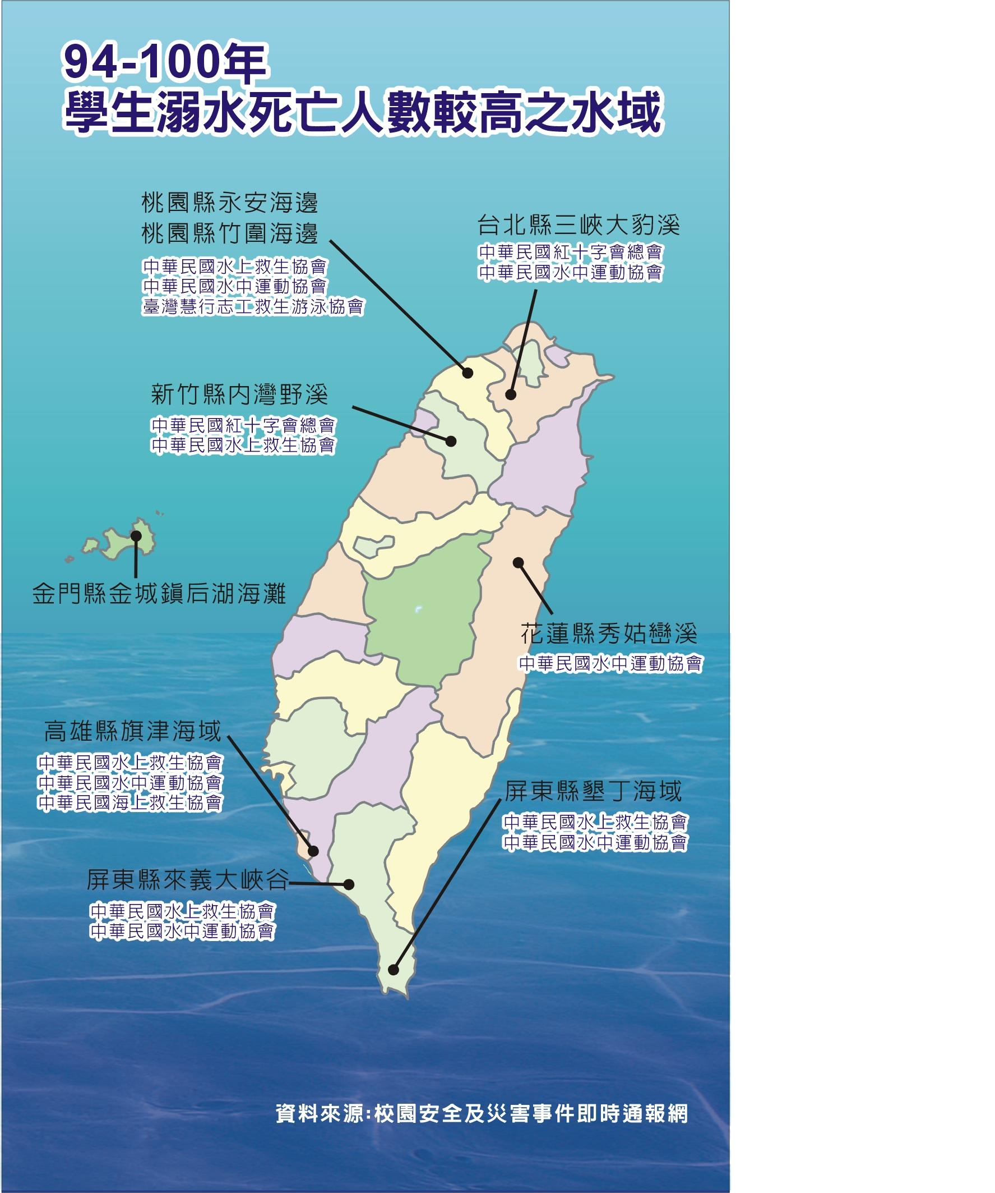  三、詢問學生有無溺水的經驗，如何發生？如何脫困？並分享自己的經驗。  四、教師說明游泳前後應該注意事項，以及學生容易發生溺水的狀況：  (一)逞強的後果。  (二)過度衝動，例如：貿然下水救人(教師應特別提醒學生，水上救人是一門相當困難的技能，而且危險性極高，不可貿然下水)。  (三)沒有經驗，過度驚慌失措，例如：沒有在溪河或海邊游泳的經驗，被漩渦或海浪嚇到。  (四)游泳技能不足。  (五)缺乏自救觀念，自救的技巧有許多，例如：仰漂或水母漂。  (六)身體狀況不好，例如：心臟病或高血壓等。  五、救溺五步與防溺十招:觀賞教育部水域安全宣導影片-救溺五步防溺十招  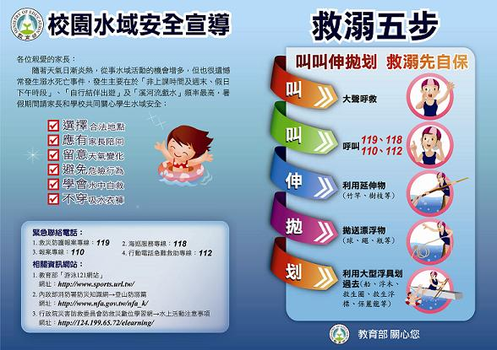  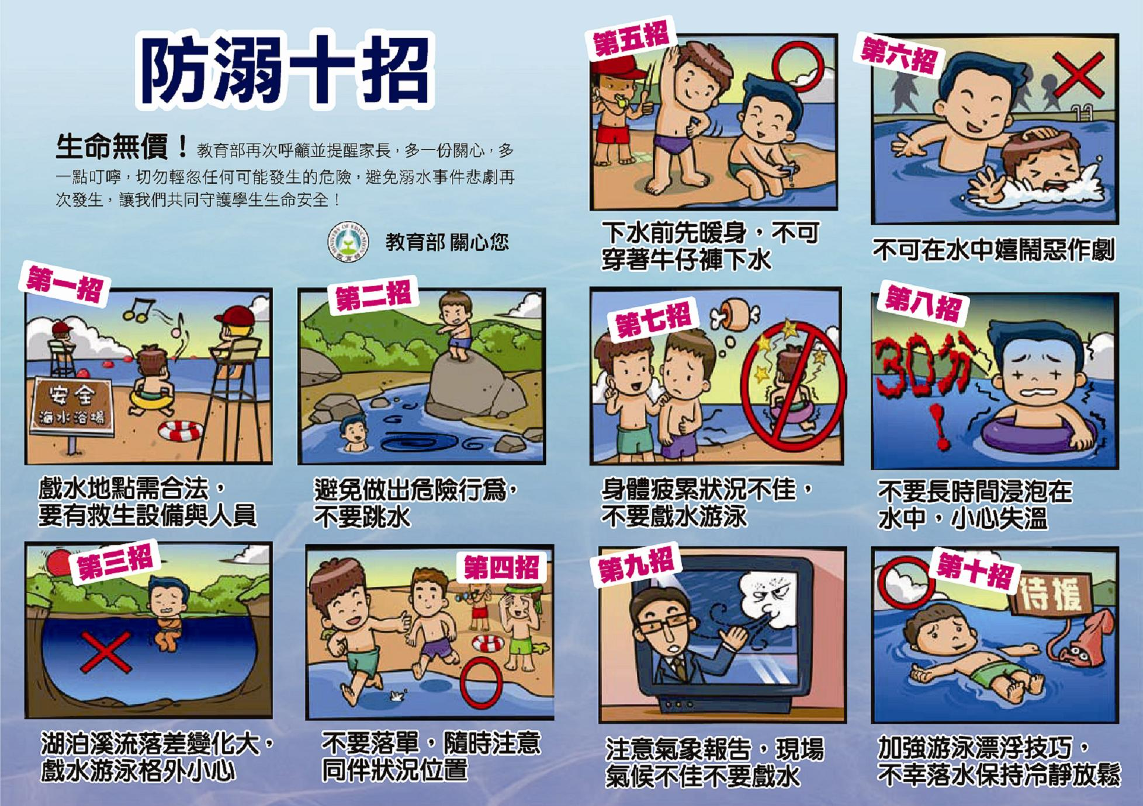  六、教師詢問學生如何解救溺水的人?說明救援行動要領  （一）從事救援行動時，應列為優先考慮的事項：  1.救援者自身的安全，永遠列為第一優先考慮的事項。  2.團隊成員的安全，參與救援工作的每一位夥伴的安全維護。  3.被救援者的安全。  （二）救援時狀況處置，不要過於武斷：  1.應多考慮安全、有效率的不同救援方法。  2.只使用一種方法從事緊急救援時，建議放慢行動步調，增加思考時間避免因為急躁行事造成錯誤，同時應考量使用多重後援方法配合救援行動。  （三）救援方式  1.藉物救援:(一)延伸法(二)抛擲法  2.徒手救援:(一)手援 (二)腳援  3.涉水救援:(一)涉水藉物救援(二)涉水徒手救援  七、給予學生另一個情境，讓學生思考，當溺水的人被救起之後，我們可以做哪些初步的急救呢?(請同學預習CPR流程，下一節實施CPR介紹與實際操作)  八、綜合學生的意見，教師結論。  (一)施救者先冷靜。  (二)清除口腔異物。  (三)評估循環狀況，必要時施行心肺復甦術(此部分教師做急救步驟提醒即可，心肺復甦術留待之後再行實施教導)。  (四)打開並暢通呼吸道：溺水的傷害多因呼吸所致。  (五)給予口對口人工呼吸，若是吹氣不成功，則重新打開呼吸道一次或施行異物排除的方式。  (六)若是傷者的心肺功能恢復，則以毛毯或禦寒衣物覆蓋，並且仔細觀察傷患的生命跡象。  十、結論:各種不同環境下溺水，均會影響治療與癒後狀況，例如：長時間缺氧造成腦部傷害，溺水時吸入的水質、急救處理、缺氧時間都會影響急救與復原狀況，溺水者肺部除容易受異物感染外，存活者也易產生嚴重後遺症，所以絕對要預防溺水意外發生。  (第一節結束) |  |  |  |  |  |  |  | 5  5  5  8  10  5  2  4  1 | 電腦  單槍
  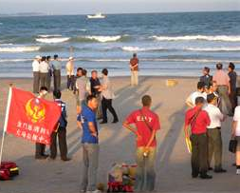 | 2009年8月4日臨時搜救中心  動員全縣警消、海龍部隊展開陸海空搜救，地方首長、教育局、國中校長等到現場關切與協助救援。
  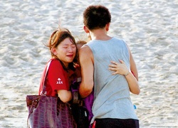 | 失蹤國中生再尋獲1人 不治  金門南海岸國中生戲水發生2死3失蹤意外，搜救人員於下午14時 3分許在泗湖海灘西側近岸50公尺海上，發現失蹤的林OO下落，已無生命跡象。
  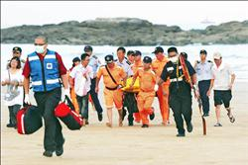 | 金門國中生溺水事件最後一名失蹤者董OO（擔架上者）遺體，昨天在后湖海域被尋獲。（記者吳正庭攝）
  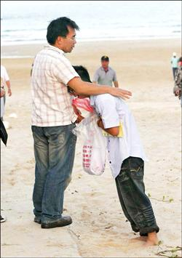 | 獲知弟弟董OO遺體被尋獲，哥哥倒在長輩身上痛哭。（記者吳正庭攝）
  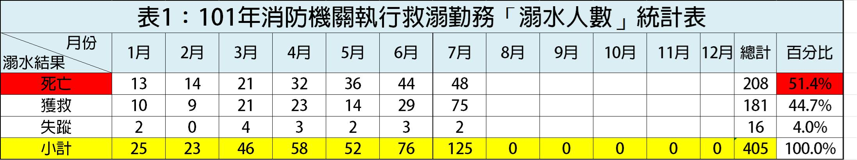
  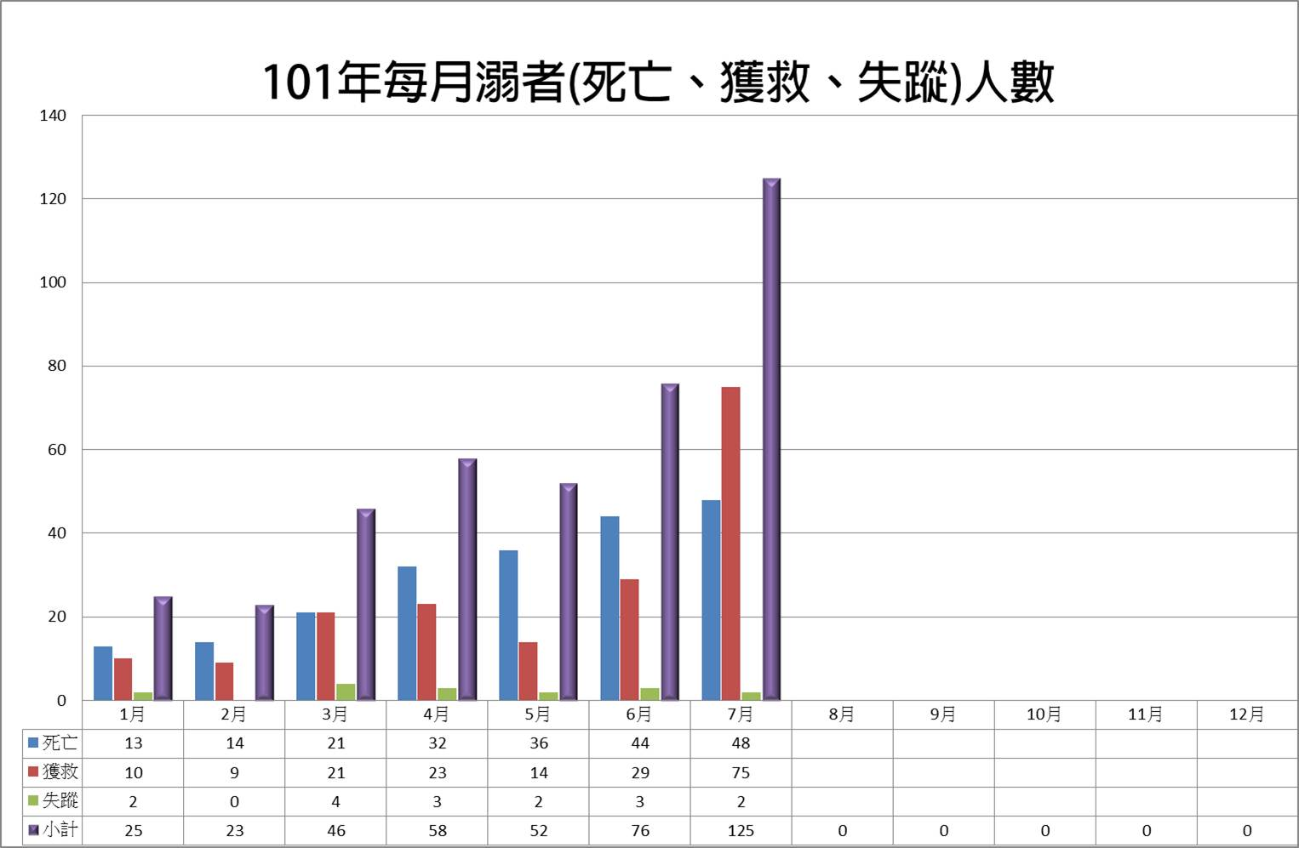
  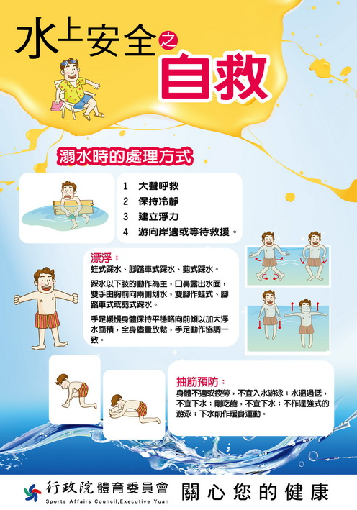 | 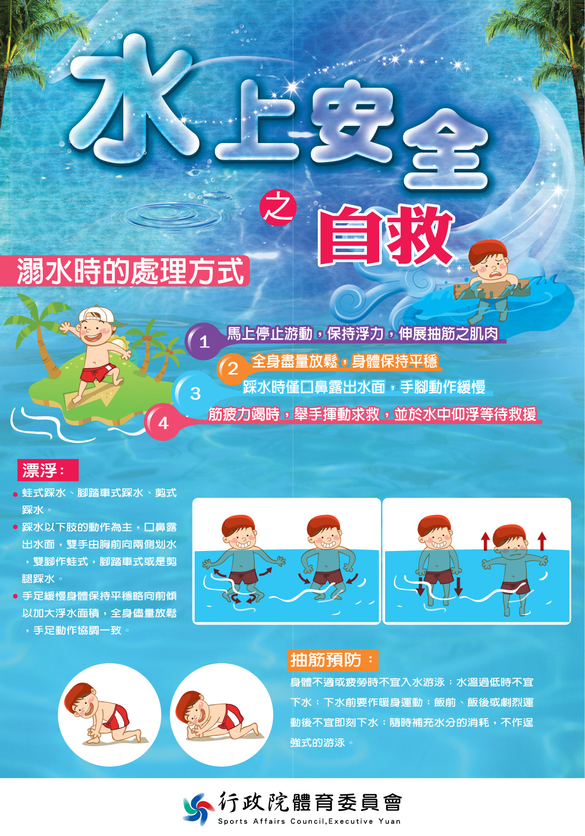
救命法寶──CPR  一、引起動機：  (一)老師向學生提問:除了上一節提到的溺水外還有哪些其他情況需要實行CPR心肺復甦術?如遇到緊急事故(車禍、心臟病發作)我們可以做哪些適當的反應。  (二)播放2010最新CPR方式(2分56杪)、新制CPR教學-叫叫CAB(5分04杪)影片介紹心肺復甦術引起動機。  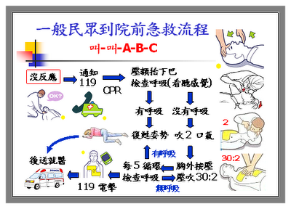  二、心肺復甦術(CPR)介紹:心肺復甦術(CPR )是指「胸部心臟按壓」與「口對口人工呼吸」的合併使用。施行對象是施行於心跳及呼吸停止的傷患身上，使其恢復自主性的呼吸及心跳。  三、心肺復甦術(CPR)實際操作:  (一)第一叫(檢查患者意識)：輕拍患者肩膀，並詢問說：先生！先生！你怎麼啦？  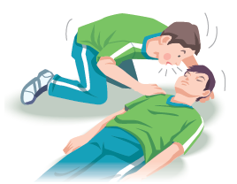  先生，你聽得到我說話嗎 !  (二)第二叫(尋求協助)：救命啊！有誰可以幫我打119？有人需要急救！打電話時要冷靜說明 ：地點、傷者之傷勢 、人數、姓名以及所 需的支援等。  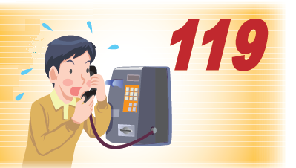  (三)C(Compression)胸外按壓：  1.尋找兩乳頭連線的中點位置的胸骨位置  2.掌跟壓下  3.雙掌重疊  4.雙手手指互扣  5.手打直下壓(胸骨下壓4~5公分)  6.按壓胸口30下(每分鐘100~120下的頻率)  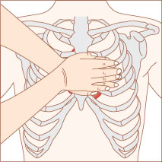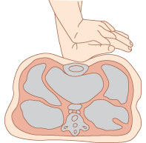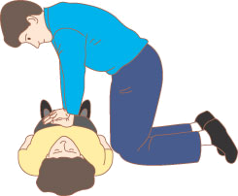  (四)A(Airway)暢通呼吸道：壓額抬下巴，暢通呼吸道。透過呼吸道的剖面圖，讓學生了解呼吸道暢通可以幫助檢查呼吸的原理。  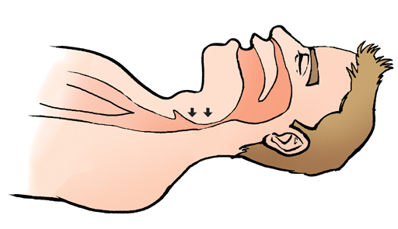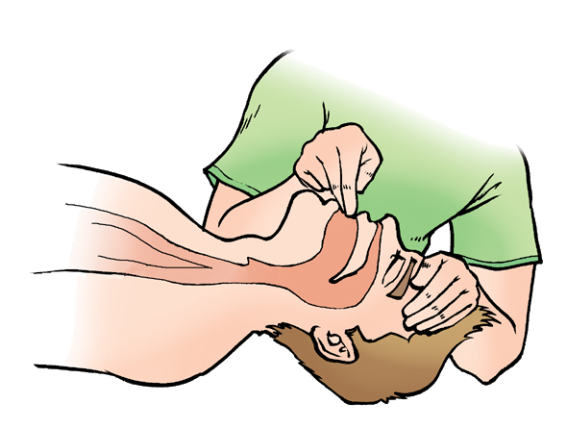  (五)B(Breaths)維持呼吸：吹兩口氣，每次約一秒，重複CAB以30：2進行。  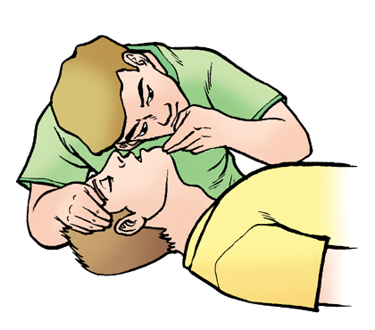  四、教師叮嚀學生可停止施行CPR之條件：  (一)患者已恢復自然呼吸及血液循環，也就是自發性的呼吸、心跳都已開始了。  (二)由醫師宣布死亡時。  (三)有醫護人員來負責。  (四)轉給另一個受過CPR訓練的人來接替，他能繼續急救下去。  (五)你已精疲力竭再也無法繼續施行CPR了。  五、急救停看聽:遇到緊急事故時，冷靜面對，做好正確的應變措施。  (一)平日鍛鍊、(二)冷靜、(三)迅速、(四)正確施救、(五)精熟急救技巧。  六、結論與回饋：  (一)請學生解釋何謂心肺復甦術？  (二)練習心肺復甦術後，請學生說明自身的感想。  (三)說明心肺復甦術是一項相當耗費體力，平時要鍛鍊自己的體力，要有紮實的急救概念，勉勵學生要學會。  (第二節結束) |  |  |  |  |  |  |  | 13  2  20  3  2  5 | 電腦  單槍  安妮模型

